
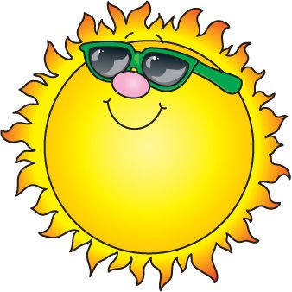


JABLUNKOVSKÉ INFORMAČNÍ CENTRUM
tel. 558 340 607, 558 358 013
e-mail: akce@jablunkov.cz
info@jablunkov.cz

KULTURNÍ A SPORTOVNÍ AKCE NA JABLUNKOVSKU
červenec 2015
2., 16., 30. 7. 2015  Mosty u Jablunkova – GOTIC  Prázdninové čtvrtky v dřevěnce  Výroba suvenýrů, hry a další…  www.gotic.cz  3. – 4. 7. 2015  Dolní Lomná – areál Matice Slezské  Festival Na Pomezí  www.lomnadolina.cz/festival-na-pomezi/  4. – 11. 7. 2015  Košařiska – Dolek  Pálení milíře  www.koliba-os.cz  9. 7. 2015  Mosty u Jablunkova – GOTIC  Den s řemeslem – Přípravné práce na poli  a v lidských obydlích  www.gotic.cz  9. 7. – 4. 9. 2015  Výstava řezeb regionálních tvůrců  www.gotic.cz  11. 7. 2015  Dolní Lomná – areál u Muzea  Vozatajské závody  www.dolnilomna.eu | 11. 7. 2015  Mosty u Jablunkova – miniaquapark  Soutěž v požárním sportu  http://hasici-mosty.webgarden.cz/  12. 7. 2015  Jablunkov – Mariánské náměstí  Jablunkovský jarmark  Tradiční jarmark a kulturní program.  www.jablunkov.cz  12. 7. 2015  Písečná – výletiště  Turnaj v odbíjené  www.obecpisecna.cz  18. 7. 2015  Bukovec – areál u OÚ  Sousedská zábava  www.bukovec.cz  18. 7. 2015  Písečná – výletiště  Hasičská soutěž v požárním útoku  www.obecpisecna.cz  18. 7. 2015  Dolní Lomná – chata Kamenitý  Léto s Blafem na Kamenitém  www.chatakamenity.cz
